Eclipse+pydev开发环境搭建

一.参考网站：
Python环境变量配置：
http://theviewpoint.diandian.com/post/2011-09-14/5035168
Jdk环境变量配置：
http://wenku.baidu.com/view/a59bcd270722192e4536f688.html
Eclipse IDE for JavaScript Web Developers下载安装：
http://www.eclipse.org/downloads/packages/eclipse-ide-javascript-web-developers/indigosr2
pydev插件安装指南：
http://www.rose-hulman.edu/class/csse/resources/Eclipse/eclipse-python-configuration.htm
django安装指南：
https://docs.djangoproject.com/en/1.4/topics/install/#installing-official-release
pydev中建django项目：
http://pydev.org/manual_adv_django.html
mysql for python2.7：
http://pypi.python.org/pypi/MySQL-python/
扩展xampp对django的支持：
http://hi.baidu.com/kxw102/item/8dbd433a05b5ad4c023edc0e
eclipse安装egit插件
http://wiki.eclipse.org/EGit/User_Guide#Basic_Tutorial:_Adding_a_project_to_version_control
http://www.quora.com/Whats-the-best-Eclipse-plugin-to-manage-git
http://eclipse.org/egit/
http://www.vogella.com/articles/EGit/article.html （推荐）
http://blog.csdn.net/luckarecs/article/details/7427605 （推荐）
安装pip或easy_install
http://www.pip-installer.org/en/latest/installing.html
http://peak.telecommunity.com/DevCenter/EasyInstall#installing-easy-install
搭建pingjia项目本地环境
https://github.com/eyelee/pingjia_repo/blob/master/doc/%E5%BC%80%E5%8F%91%E7%8E%AF%E5%A2%83.txt

二.搭建步骤：
所需要的软件在SVN上都有， startzine/python/python开发环境/

- 首先安装jdk，按安装向导进行就OK，安装成功之后，就可以安装eclipse了。

- 配置java环境变量，这步可选择不做，要做java开发的话需要，配置后就可以在命令行下使用javac java之类的命令了，之后的配置python环境变量是一个道理。

- 安装eclipse，直接解压eclipse-javascript-indigo-SR2-win32.zip，然后把eclipse文件剪切粘贴到你想要的路径，比如我就放在D:\eclipse。

- 安装python2.7.3，最好装到c:\python27下，而不是装到c:\program files下，这个是指南上推荐的，路径中有空格有时会引发错误。配置python环境变量，右键计算机>属性->高级系统设置->环境变量->系统变量，找到系统变量中path那一项，选中后点编辑，在原来的值的末尾加上“;c:\python27”，保存。c:\python27即是安装python2.7.3时的路径，如果没安装到这里，那环境变量的修改对应着变。
成功修改后，在命令行中输入python回车就会出现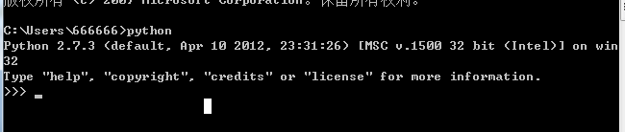
否则会报错说python这个命令无法识别，也不是可执行文件之类的。

- （以下截图是网上的python31版本的，我们用的python27，配置过程都一样的，只是对应的显示不一样）安装pydev插件，打开eclipes，顶部导航栏上点help，下拉菜单中点击Install New Software，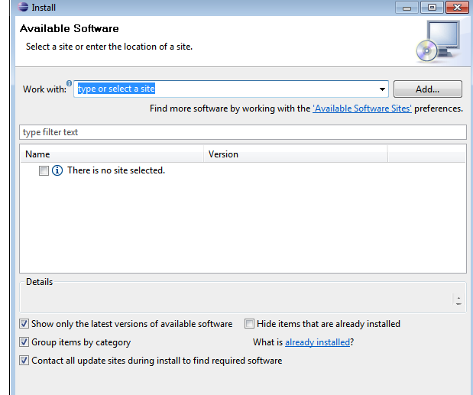
点击add
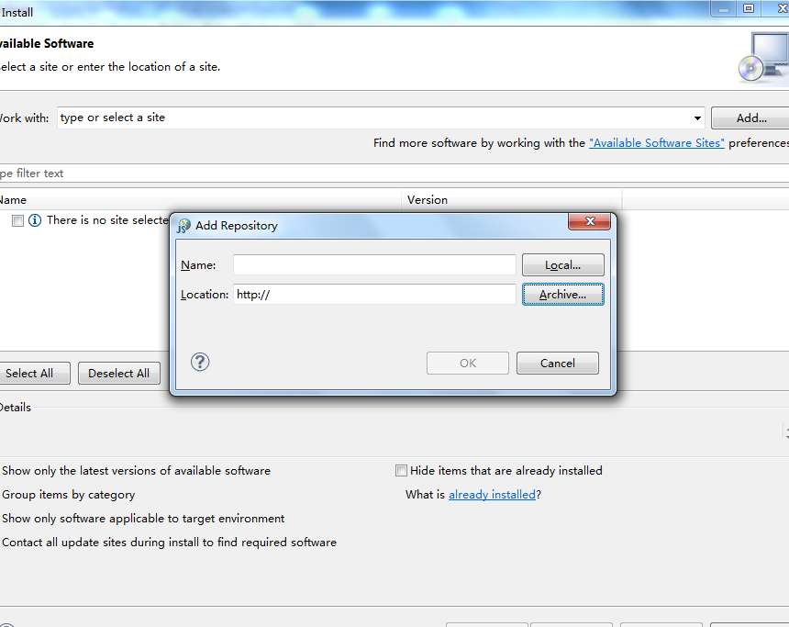
Name：随便输入一个 localtion：输入http://pydev.org/updates,然后点ok，网络正常的话会自己连接到到这个网站然后识别出可用的插件，出现下面的界面
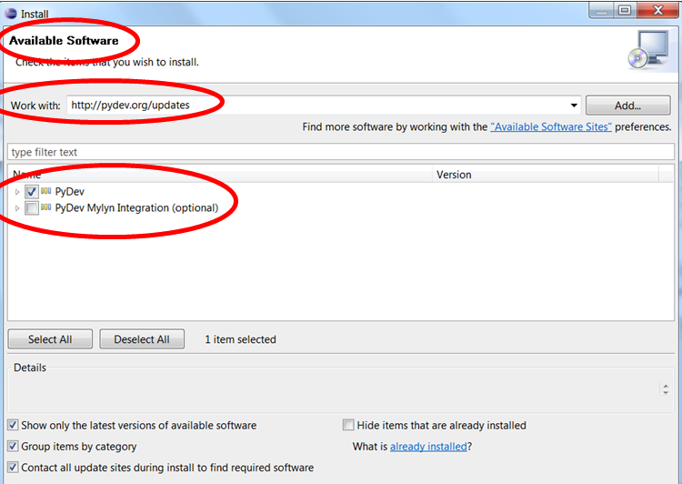
选中PyDev项，不要选PyDev Mylyn Intergration，然后下一步，然后点OK，然后会出现弹出框，里面有开始安装的进度条，走到一半的样子会出现下面的
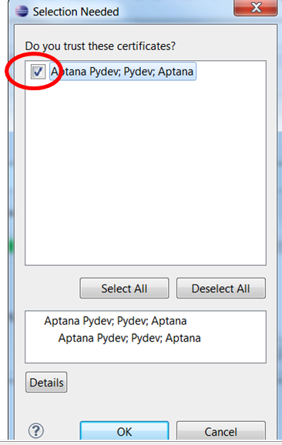
选中，然后点OK，继续安装。安装完后重启eclipse.
- 配置pydev插件，点击顶端导航条中的window，下拉菜单中选preference。之后会出现下面的界面，然后选中左边的interpreter-python，配置python解释器。
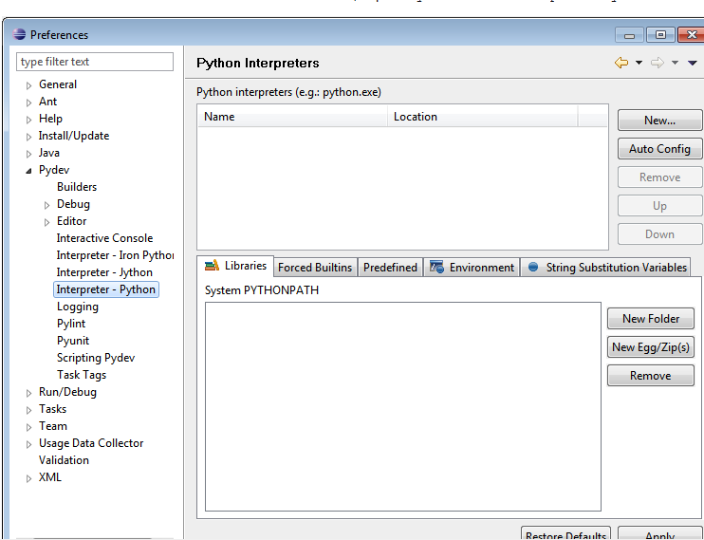
然后选中左边的interpreter-python，点右上角的new，配置python解释器。
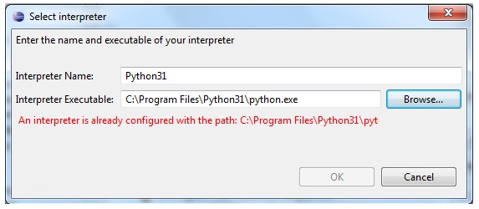
Interpreter Name:Python27(随意写)，Interpreter Executable:C:\Python27\python.exe(这个根据你安装python的路径而定)。然后点OK，出现
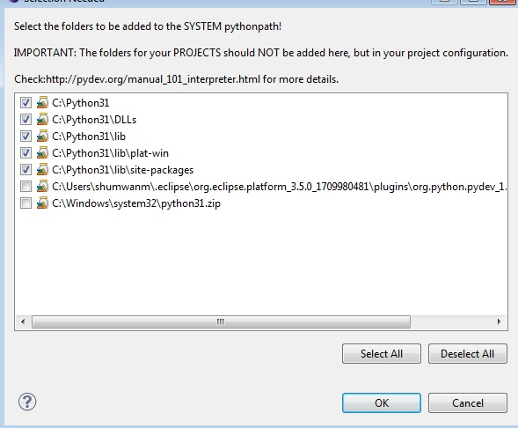
一般默认的就是这些选项被选中，如果不是，记得不要选最后两项这种形式的。然后点OK。配置完成。

- 建python项目，首先eclipse右上角的视图要换成pydev的，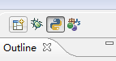
点最左边这个，点other，选PyDev，点OK。
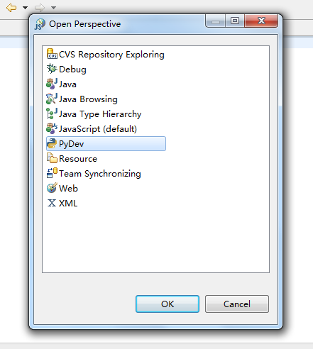
成功后就自己切换到Pydev视角了
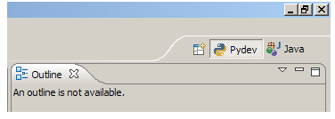
之后点顶部导航条上的file-》new就会出现
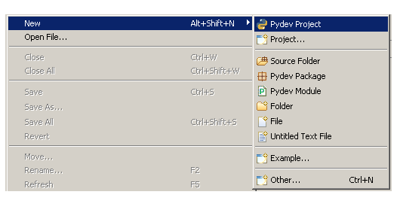
然后点击Pydev Project
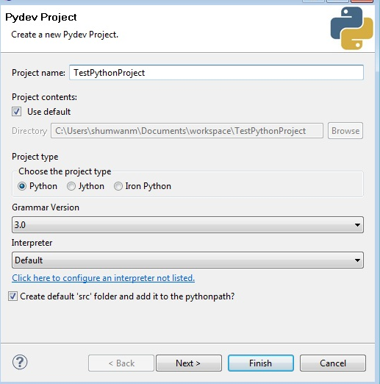
记得勾选 Create default ‘src’…，然后finish
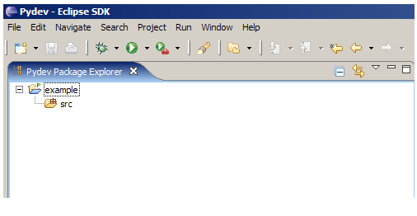
在项目上点右键file-》new-》PyDev Module 创建单个.py文件
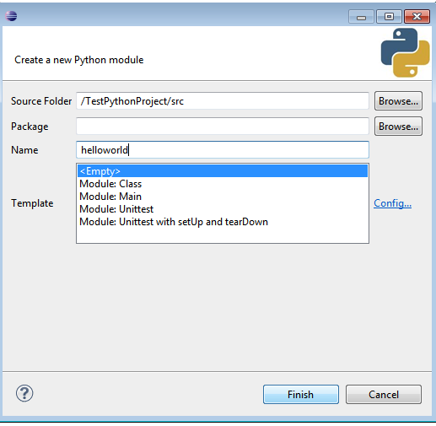
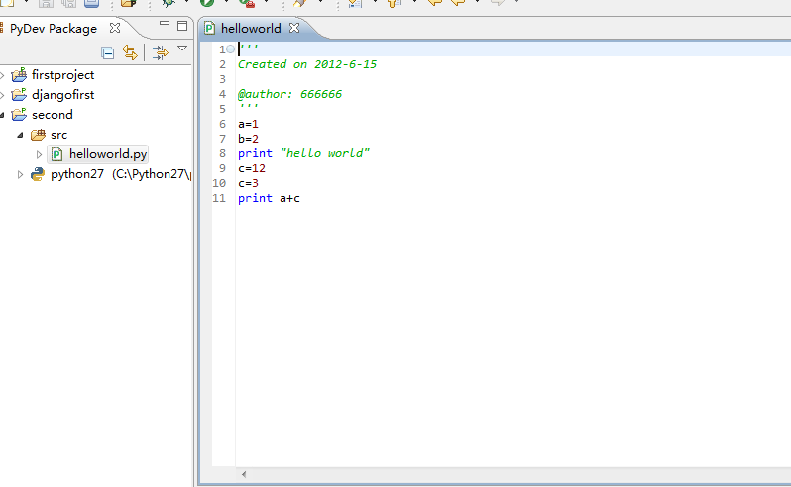
- 调试运行，保存代码后，debug和run都选debug as ：Python Run, run as :Python run.
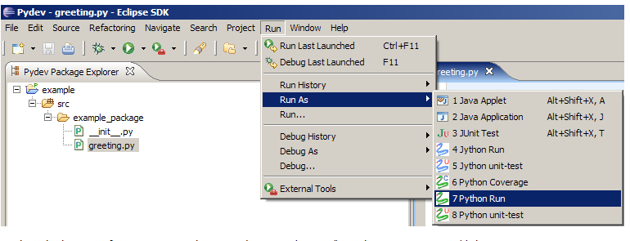
添加断点后，debug会弹出窗口，让选择是否进入调试视图，OK就进了，可以勾选默认进入，调试视图里面可以单步运行看结果，和监控每步之后变量的值，
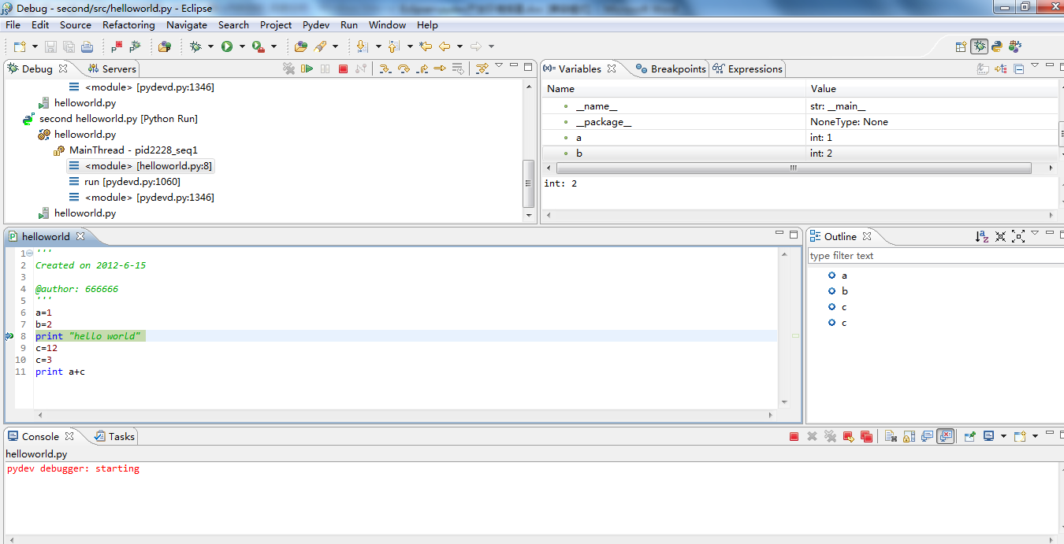
设置断点然后单步执行
- 单步跳入 Step Into: F5
- 单步跳过 Step Over: F6
- 单步返回 Step Return: F7
- 重新开始 Resume: F8
监控变量和表达式需要选中右键点watch，或者在右上角点+号，在弹出框中输入表达式
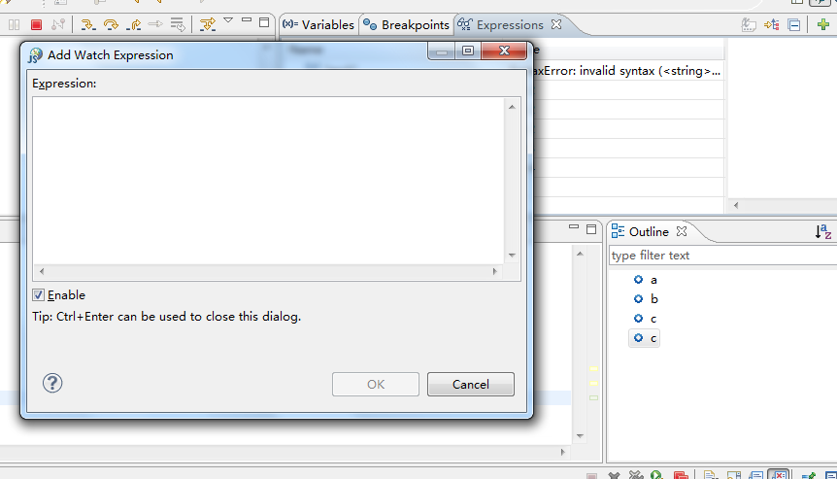

也可以直接调出调试视图：
，还是点最左边-》other，把debug选中，OK，就出先这个甲壳虫按钮了，点了就会切换到调试时的视图。

- 安装django，手动安装办法，先解压下载下来的django包，然后进入命令行，如下转到Django所在的路径，然后执行python setup.py install,python命令需要第4步的配置python环境变量支持，不然无法解析，执行成功后，就自动开始复制这个包里的文件到C:\Python27\Lib\site-packages下了，命令行会快速滚动，显示复制信息。
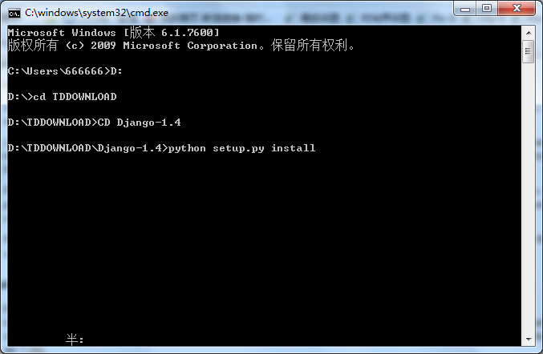

- 建Django项目：file-》new-》other
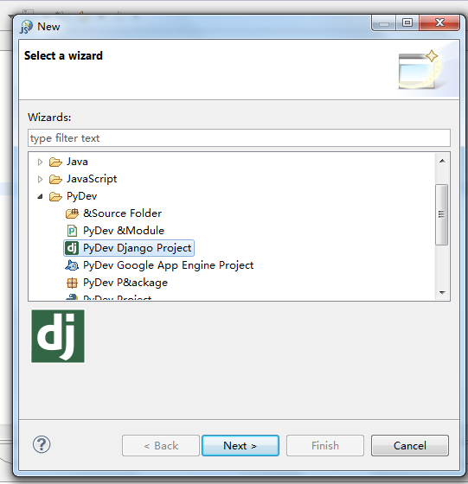
下一步
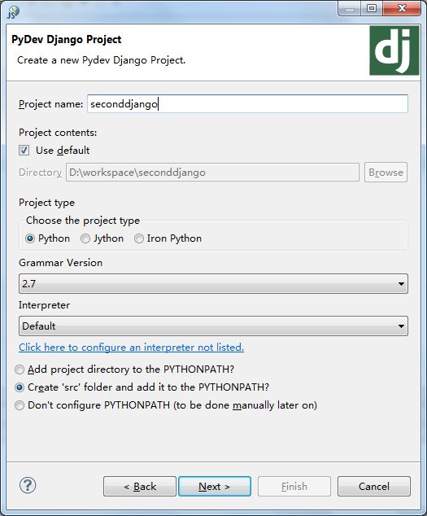
下一步
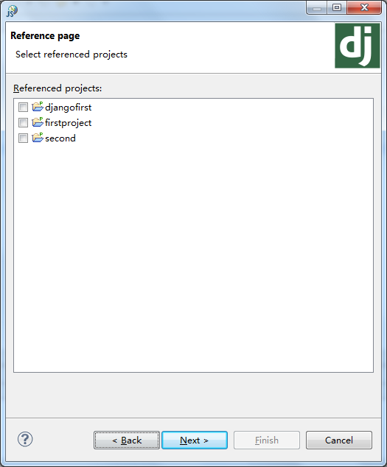
什么都不勾，下一步
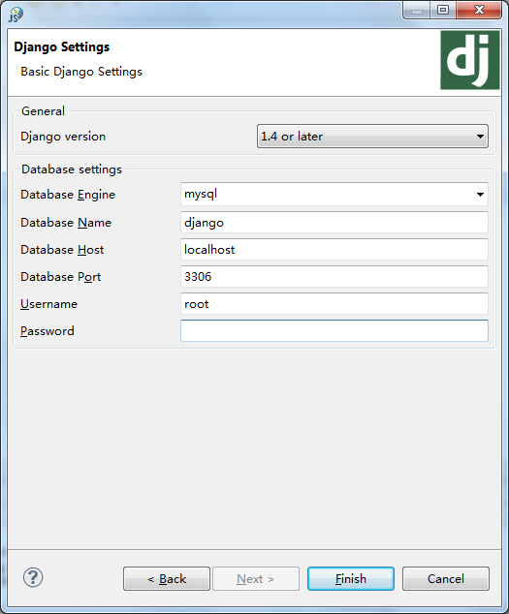
填写项目信息，看需求填了，选数据库类型，然后是填写具体库的名字，主机，数据库账号密码。完成后点finish就OK。这些配置信息会写到settings
.py中，建了后也可以直接在这个文件里面修改。

- 如果使用mysql则需要安装mysqldb模块，
下载mysql-python-1.2.3.win32-py2.7.exe,模块会被安装到
python27/lib/site-packages中。然后打开navicat建立到localhost的连接，连上后新建一个叫django的库（先建库，django项目才能去找到库，这里库的名字是随意的,但要和之前建jdango项目填的database name一致）。这步完了去eclipes调试刚才建的django项目，右键点项目，debug as->PyDev:django
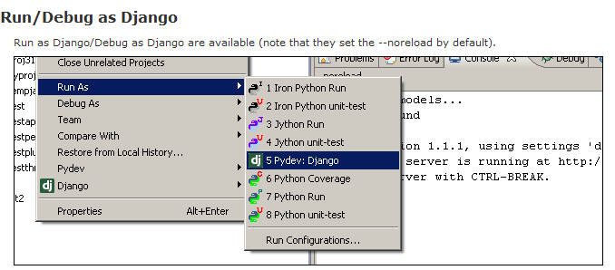
如果数据库什么的都连接好了，设置正确console就出报出
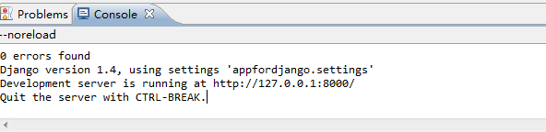

- eclipse安装egit插件（用以在eclipse上直接获取github上的项目）
eclipse导航栏上help->install new software->workwith处输入
http://download.eclipse.org/egit/updates->name中选Eclipse Egit
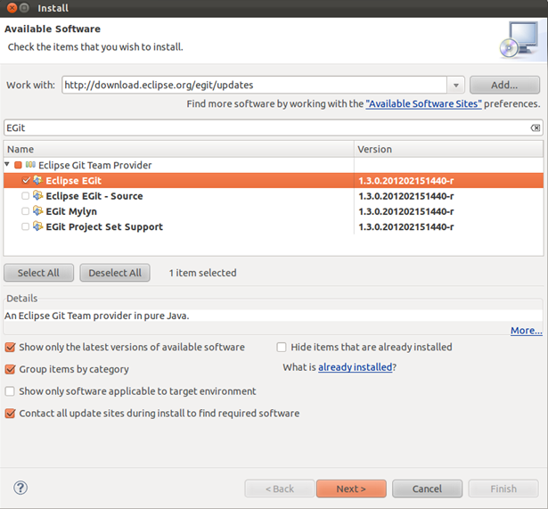

13.通过egit获取github上的项目（目前是获取项目pingjia）

安装好egit后去github.com注册一个账号。
然后导航条上window->preference->Team->Git->Configuration->add entry->输入key和value。key：user.name value：为申请的账号名；key：user.email value：申请时用的邮箱
然后保存。
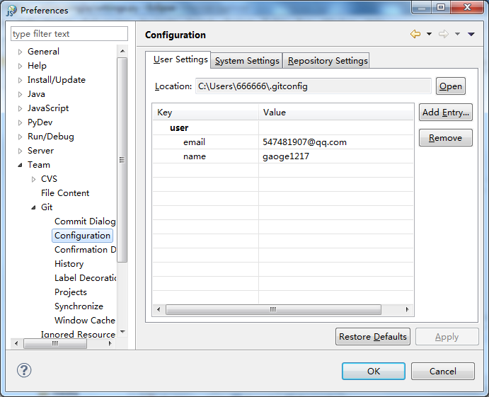

选择File → Import → Git → Project from Git.
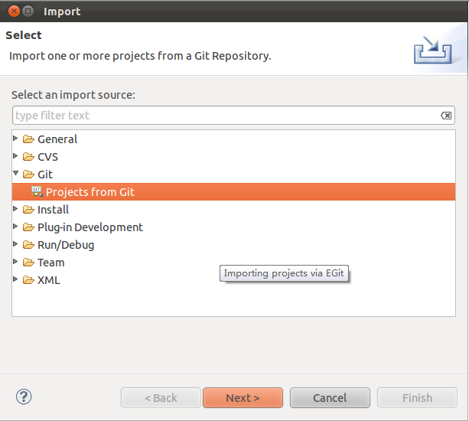
选URI->next
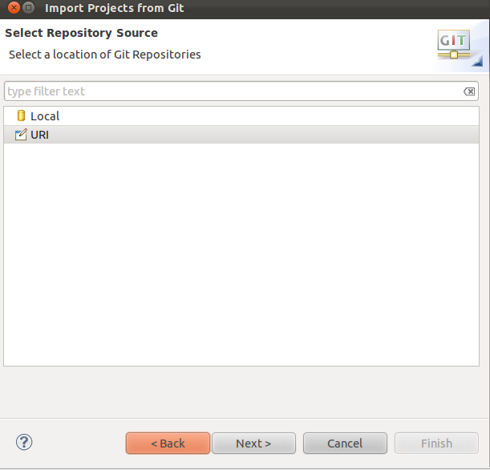
在URI处填https://github.com/eyelee/pingjia_repo.git，其他的会自己跟着变，然后下一步，若报错说连接的问题，回到这一步在Protocol处选http然后下一步
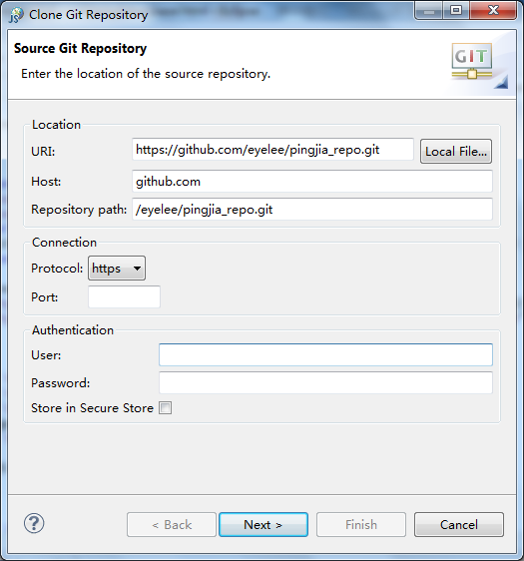

勾选master下一步
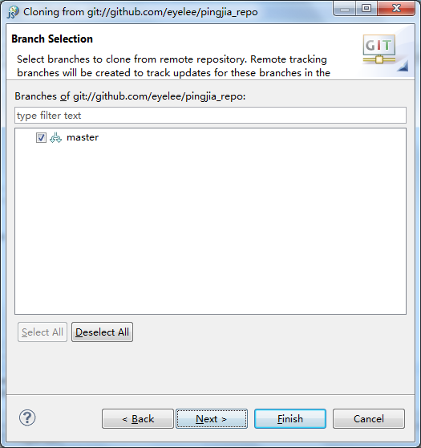
存储路径就用默认的，一定不要改，然后下一步。
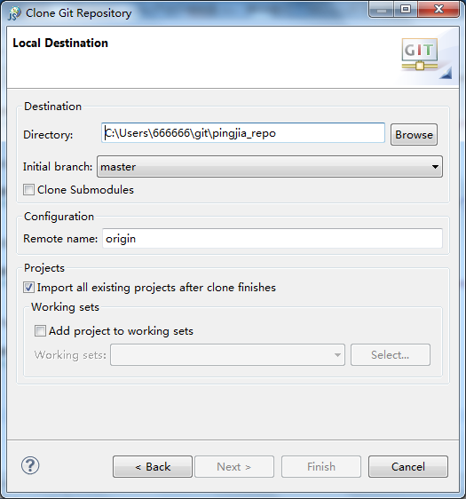

选 import existing project
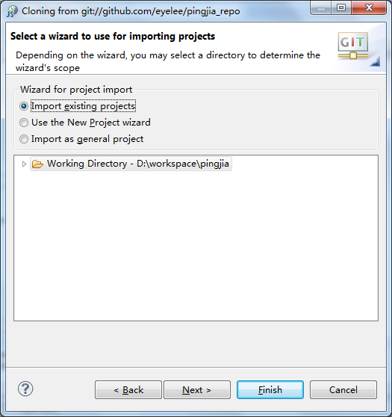
然后项目就会出现在workspace视窗里，git repositories视窗通过window-》show view（->other）调出，可以再里面看到该git项目的详细信息
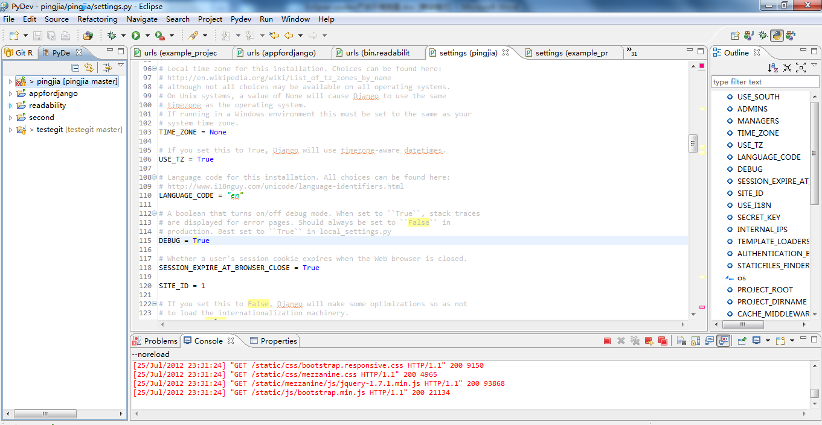

- 安装pip或easy_install

推荐安装pip，pip放在startzine/python/python开发环境/pip-1.1.tar.gz 解压后， 在命令行进入所放的目录 python setup.py install 然后修改系统环境变量path后加C:\Python27\Scripts; 就可以再命令行中用pip命令了：
pip install 包名，pip uninstall 包名

安装easy_install和安装pip类似，可选，easy_install放在
startzine/python/python开发环境/ setuptools-0.6c11.win32-py2.7.exe，环境变量和pip改的一样

- 搭建pingjia本地环境
mezzanine和scrapy是两个开源项目，也是pingjia所依赖的，直接通过下面的pip方式安装，然后各自所依赖的包理论上会自动下载安装，如果遇到部分包无法安装成功，就通过pip install 单独的包名 来安装单独的依赖包，具体缺少什么包，当在eclipse里运行pingjia的时候根据报错来知晓，一般会提示xxx.xxx.xxx can’t find，第一个xxx就是包名。
我是win7系统安装时遇到过：
PYOPENSSL安装不上找不到openssl.EXE，通过直接运行安装程序安装成功（startZine\python\python开发环境\pyOpenSSL-0.13.winxp32-py2.7.msi）；
安装billiard包时找不到vcvarsall.bat的错误是因为需要利用vc9.0的编译器，通过安装VS2008解决（http://blog.csdn.net/ren911/article/details/6448696 ）

依赖包：
Mezzanine==1.1.4
$ pip install -U mezzanine
请参考： https://github.com/stephenmcd/mezzanine 安装所依赖的包。
（包含了south, django, PIL(python image library) )
Scrapy>=0.14
$ pip install Scrapy
请参考：http://doc.scrapy.org/en/0.14/intro/install.html 安装所依赖包。
（依赖包括 Twisted, w3lib, lxml/libxm2,simplejson,pyopenssl)
django-dynamic-scraper
（注明： download the source code from GitHub
https://github.com/holgerd77/django-dynamic-scraper
and install DDS with: python setup.py install）
请参考http://django-dynamic-scraper.readthedocs.org/en/latest/index.html
安装项目依赖的包
使用文档： http://django-dynamic-scraper.readthedocs.org/en/latest/getting_started.html

以下为分布作业调度，可选
django-celery
(http://docs.dotcloud.com/tutorials/python/django-celery/
依赖 django-kombu）
rabbitmq

所有包安装完后，更改一下local_setting.py中database设置,按本地数据库的账号密码等设置，之前需要将服务器数据库的数据备份恢复到本地。
DATABASES = {
"default": {
# Add "postgresql_psycopg2", "mysql", "sqlite3" or "oracle".
"ENGINE": "django.db.backends.sqlite3",
# DB name or path to database file if using sqlite3.
"NAME": os.path.join(PROJECT_ROOT, 'open_news.db'),
# Not used with sqlite3.
"USER": "",
# Not used with sqlite3.
"PASSWORD": "",
# Set to empty string for localhost. Not used with sqlite3.
"HOST": "",
# Set to empty string for default. Not used with sqlite3.
"PORT": "",
}
}
然后执行syncdb命令，migrate命令，

运行pingjia会看到
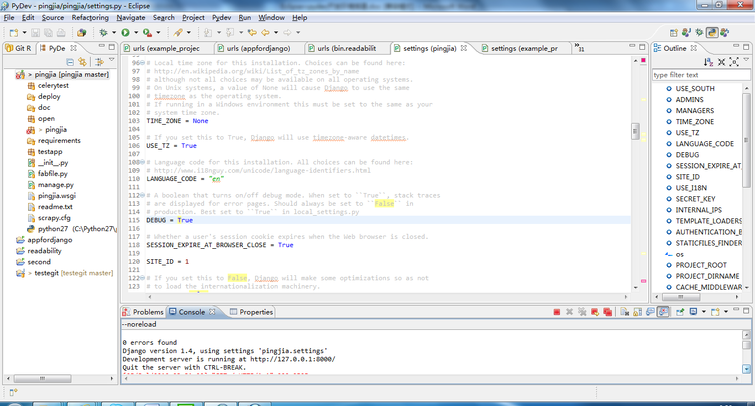

在浏览器输入http://localhost:8000会看到
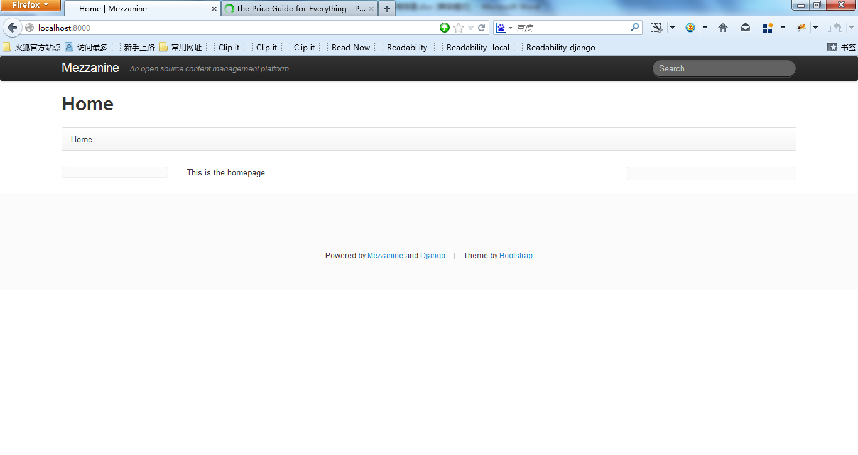
若.css和.js无法加载，页面样式错乱，是/static/路径下还没有这些文件，执行collectstatic命令，并将settings.py中debug=False改为debug=True

